附件1

财政电子票夹使用说明

一、关注“福建财政”微信公众号，点击 【办事服务】-【财政电子票夹】 进入票夹服务。
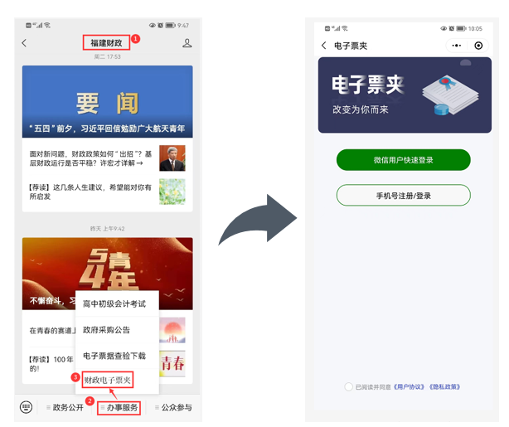

二、注册登录 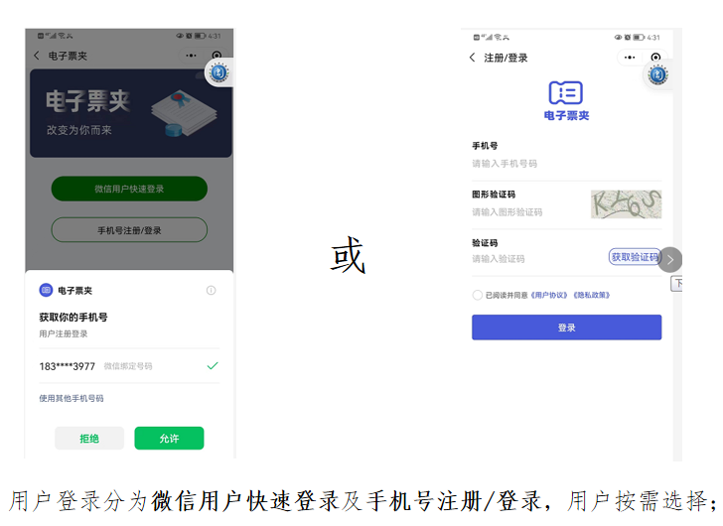
- 票据查看/下载
用户点击【我的票夹】可查看与自己登录手机号相关的电子票据或缴款书，查找到所需票据查看详情后点击查看电子票、发送给他人、转发给微信好友等操作。
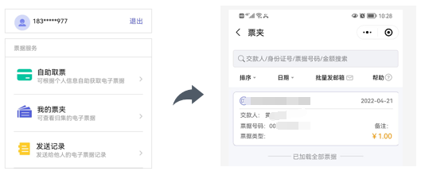
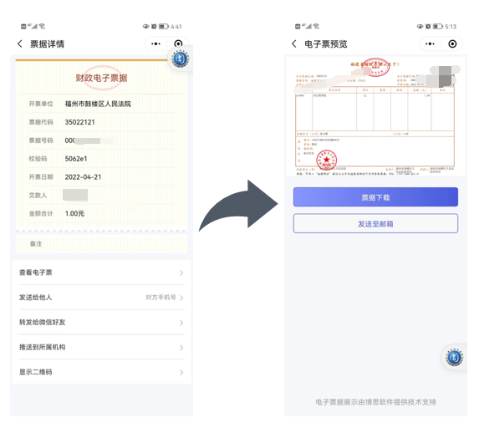
温馨提示：
电子票据由开票单位开具、财政部门监制。若票夹无法查询到电子票据，请先向开票单位咨询是否开票或手机号填列是否有误。为避免电子票据无法自动归集的情况出现，在执收单位收缴、开票时务必提供正确的手机号办理业务。

